研究生导师信息简表
姓 名 | 何腾兵 | 姓 别 | 男 |  |  |  | 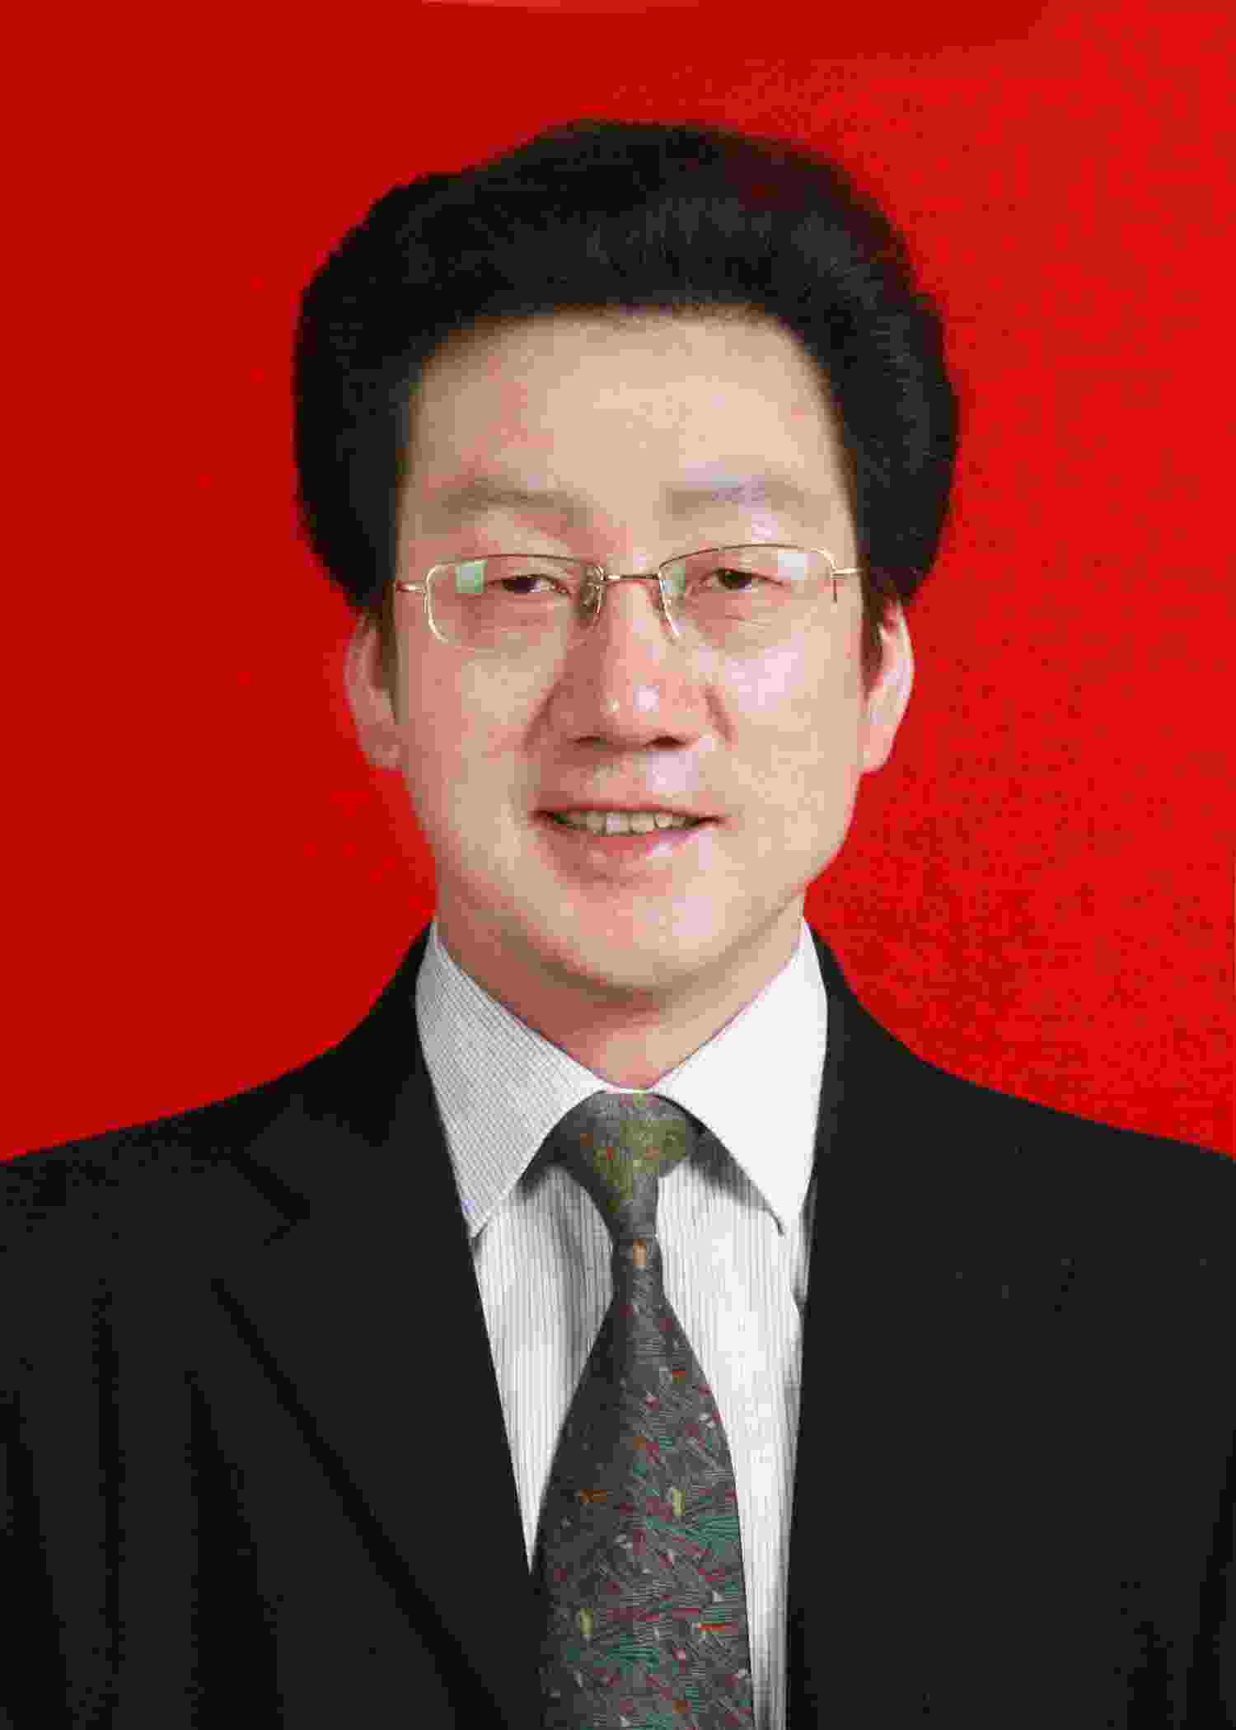
出生年月 | 1963.02 | 导师类别 | 博导 |  | 硕导 | √
毕业院校 | 贵州农学院 | 学 位 | 农学学士
职 称 | 教授（二级） | 现任职务 | 副院长
办公电话 | 0851-88293209 | 电子邮件 | 495035232@qq.com
招生学科  方向 | 学科方向1 | 土壤学 | 学科方向2
主要研究领域与方向

土壤学（土壤化学与环境，土壤肥力与作物生产；土壤资源利用与信息技术）

2014年以来主要承担的科研项目（注明主持或参与、项目来源、项目名称、项目研究起止时间）
1.主持：科技部国家星火计划项目课题：有机肥料利用与农业生态产业发展（2015GA820002-5）,2015.1.1-2017.12.31
2.主持：贵州省教育厅科技扶贫项目：望谟县石屯镇油茶测土配方施肥技术应用与示范（黔教合KY字（2015）517号）， 2015年11月1日至2018年10月31日
3.主持：贵州省科技厅创新团队项目：贵州省土壤水肥调控与农业环境污染防治科技创新人才团队[黔科合人才团队(2013)4020]，2013-08-01 至 2016-07-31
4.主持：贵州省科技厅中药现代化重大专项课题：贵州半夏、太子参、玄参、钩藤、何首乌、山银花6种中药材耕作方式优化与应用示范，黔科合重大专项字[2012]6010号-3-1，2012年4月至2015年12月
5.主持：农业部农业生态与资源保护总站：水稻降镉关键技术及修复产品异地验证（贵州镇远），2016年3月1日至2016年12月31日
6.主持：贵州省土地整治中心项目：贵州省土地整治工程建设标准（修订）（H150093)，2015.1-2015.12

2014年以来主要发表学术论著（作者、论文题目、期刊名称、发表时间、期卷页码）

1．王万发，何腾兵（通讯作者），罗睿． PDCA 循环法在推动城乡土地整治发展模式中的应用—以贵州省为例［J］． 江苏农业科学（核心期刊），2016，44( 3) : 518-521．

2．王万发，何腾兵（通讯作者），秦 松.借鉴国外喀斯特地貌地区农业发展模式研究［J］．世界农业（核心期刊），2016，（6）：145-148

3．张珍明，乐乐，林昌虎，林绍霞，张清海，何腾兵（通讯作者）.种植年限对山银花土壤质量的影响［J］．水土保持研究（核心期刊），2016，23（2）：66-72

4．党华美，赵欢，何腾兵（通讯作者），林昌虎，赵璐玥. 贵州不同种植年限钩藤土壤重金属的安全评价[J]．中药材（核心期刊）,2015，38(11):2257-2261

5．颜秋晓，何腾兵（通讯作者），高安勤，林昌虎.不同种植年限下山银花产地土壤及花蕾重金属污染特征[J].水土保持研究（核心期刊），2015,22（1）：310-315,328
6．张皓，何腾兵（通讯作者），林昌虎，何冠谛，高安勤.不同轮作方式黔产半夏土壤物理性状分析[J]．水土保持研究（核心期刊），2015,22（3）：127-131,136
7．张皓，何腾兵（通讯作者），林昌虎，何冠谛，高安勤.不同轮作方式对黔产半夏土壤机械组成与养分含量的影响[J]．作物杂志（核心期刊），2015（2）：101-106

8．张 皓，何腾兵（通讯作者），林昌虎，何冠谛，高安勤.赫章核桃与半夏间作土壤养分分析[J]．北方园艺（核心期刊）,2015(01):172-176

9．张皓,何腾兵（通讯作者）,林昌虎,何冠谛,高安勤.不同种植方式黔产半夏土壤养分分析[J]．江苏农业科学（核心期刊），2015，43( 6) : 226 -230．

10．张皓，何腾兵（通讯作者），林昌虎，王文华，柳小兰，樊博，赵璐玥.不同施肥方式下半夏重金属污染评价[J]．湖北农业科学（核心期刊）,2015,54(13):3186-3189

11．张家春，刘婧，林绍霞，张清海，何腾兵（通讯作者），林昌虎.不同种植方式下贵州玄参种植土壤碳氮磷特征[J]．河南农业科学（核心期刊），2015，44( 6) : 64-67

12．钟 正，何 娇，何冠谛，何腾兵（通讯作者），赵 欢.某烟草基地土壤重金属的含量特征及评价[J]．贵州农业科学（核心期刊），2015,43（10）：210-213
钟正，何冠谛，何腾兵（通讯作者）.土壤重金属污染防治研究进展[J]．贵州农业科学（核心期刊）,2015,43(6):202-206
13．何腾兵，樊博，李博，张丽敏，邓冬冬，杨柳，张佩，李官平. 保护性耕作对喀斯特山区旱地土壤理化性质的影响[J]. 水土保持学报（一级期刊），2014，28（4）：163-167
14．邓廷飞，刘彦，颜秋晓，何腾兵（通讯作者），高安勤. 贵州典型山银花土壤机械组成与养分特性及其关系[J]. 水土保持学报（一级期刊），2014，28（5）：209-214
15．刘婧，刘红，何腾兵（通讯作者），林昌虎，骆科群，王旭，樊博，邓廷飞. 贵州道真玄参及土壤重金属安全评价[J].贵州农业科学（核心期刊），2014,42（2）：95-99
16．樊博，何腾兵（通讯作者），林昌虎，刘婧，何冠谛，张皓，何娇．贵州省不同种植基地何首乌根区与非根区土壤养分的研究[J]．江苏农业科学（核心期刊），2014，42( 5) : 256 -259．
17．何娇，何腾兵（通讯作者），林昌虎，杨晟，吕树鸣，樊博. 马铃薯原地留存主要品质变化及其影响因素剖析[J].广东农业科学（核心期刊），2014,(6):27-31
18．罗睿，何腾兵（通讯作者），汪远品，汪宇涛，朱红苏，钱旭，祝存伟. 贵州省土地整治工程类型区的划分[J]. 贵州农业科学（核心期刊），2014，42（7）：172-175
19.郑永林，何腾兵（通讯作者），张建宇. 道真县茶园土壤重金属环境质量状况[J].贵州农业科学（核心期刊），2014,42（4）：144-147
20．参编.土壤学（南方版）[M]第三版.北京：中国农业出版社，201408.

21．秦松 王文华 夏忠敏 何腾兵 林昌虎 主编. 土壤肥料科学与山地现代高效生态农业论文集. 广州：广东旅游出版社，2015.09.ISBN 978-7-5570-0194-0。
22．副主编. 生态经济评论[M].北京:经济出版社，201508.

2012年以来获得发明专利、科研（教学）成果奖及成果推广情况
王志凌，王秀峰，罗敏，何腾兵，蔡厚清等. 西部地区民族经济发展问题研究—以贵州民族经济为个案研究，2013年11月，贵州省人民政府哲学社会科学优秀成果一等奖,
刘芳，朱健，刘元生，何腾兵.集雨节水蔬菜种植大棚. ZL 2014 2 0346930.8 新型实用专利

学术兼职及荣誉称号
中国土壤学会理事
中国植物营养和肥料学会理事
贵州省土壤肥料学会副理事长
贵州省土地学会常务理事
贵州大学“学科学术带头人”，2011年
全省粮食增产工程和粮油高产创建工作先进工作者，2012年

